Федеральное агентство по образованию Российской Федерации
Государственное образовательное учреждение высшего профессионального образования
«КУБАНСКИЙ ГОСУДАРСТВЕННЫЙ УНИВЕРСИТЕТ»
Кафедра анализа данных и искусственного интеллекта

Преподаватель, д.т.н. А.А. Халафян ____________________

ОТЧЕТ ПО ЛАБОРАТОРНОЙ РАБОТЕ № 3.1
ГРАФИКА В СИСТЕМЕ STATISTICA

Работу выполнил студент 3 курса
Торгашов Эдуард Игоревич

Краснодар
2026
Выполнение работы
В качестве исходных данных используется база данных StudentsPerformance.sta (1000 наблюдений и 8 переменных), содержащая экзаменационные баллы студентов по математике, чтению и письму (math score, reading score, writing score), а также качественные показатели (пол, курс подготовки к тестированию, тип питания и др.). В данной работе с помощью графического модуля системы STATISTICA построены и проанализированы различные виды двумерных и трехмерных графиков.
1. Круговая диаграмма (Pie Chart)
Для отображения структуры категориальных признаков в верхнем меню Graphs выбрал 2D Graphs -> Pie Charts. Указал тип диаграммы Pie Chart - Counts (Круги - частоты) и выбрал переменную gender (пол студентов):
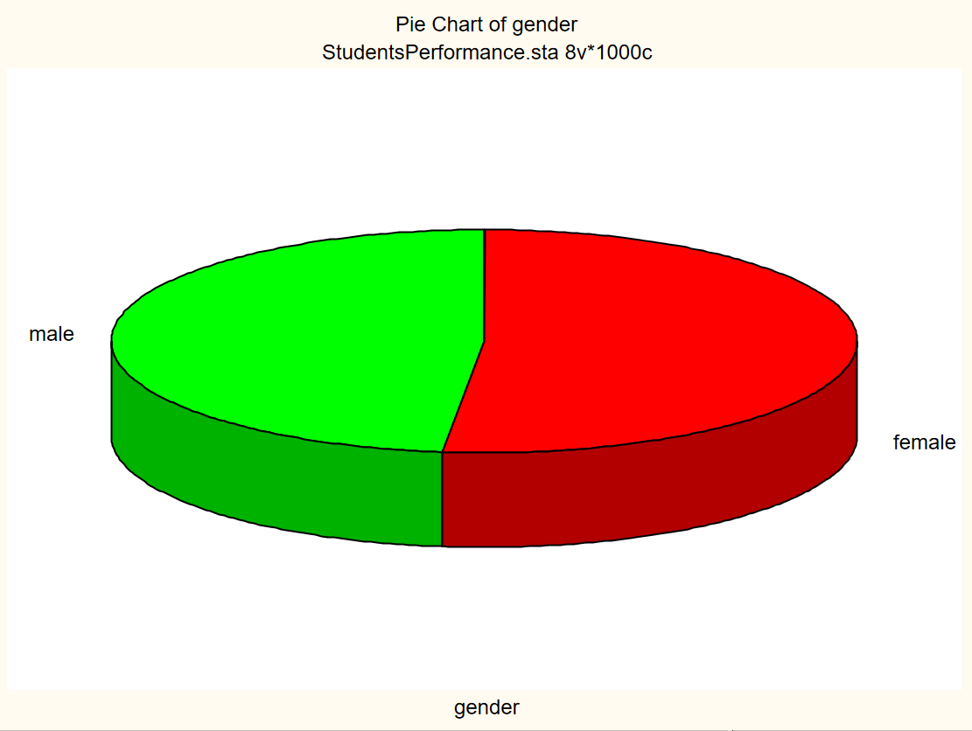
На объемной круговой диаграмме видно распределение студентов по полу. Выборка сбалансирована: доли юношей (male, зеленый цвет) и девушек (female, красный цвет) практически равны и составляют примерно по 50% от общего числа наблюдений.
2. Диаграмма размаха (Box Plot / «Ящики с усами»)
Для одновременного сравнения распределений и разброса оценок по всем трем предметам построил составную диаграмму размаха через меню Graphs -> 2D Graphs -> Box Plots. Выбрал переменные math score, reading score и writing score. В качестве центральной точки выбрал медиану, границы прямоугольника соответствуют 25%-75% квартилям, а усы показывают диапазон без выбросов:
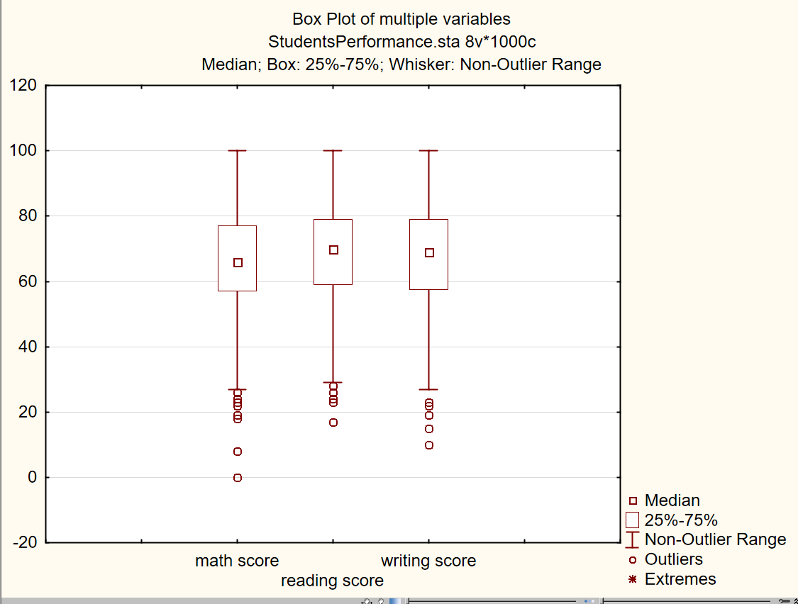
По графику видно, что медианы оценок по всем трем предметам близки (около 66–70 баллов), при этом оценки по чтению и письму в среднем немного выше оценок по математике. В нижней части графика отдельными точками отображены выбросы — единичные студенты с нетипично низкими результатами (ниже 20–30 баллов).
3. Составная столбчатая диаграмма (Bar/Column Plot)
Для отображения значений всех наблюдений выборки построил составную столбчатую диаграмму через меню Graphs -> 2D Graphs -> Bar/Column Plots, выбрав тип Multiple для трех экзаменов:
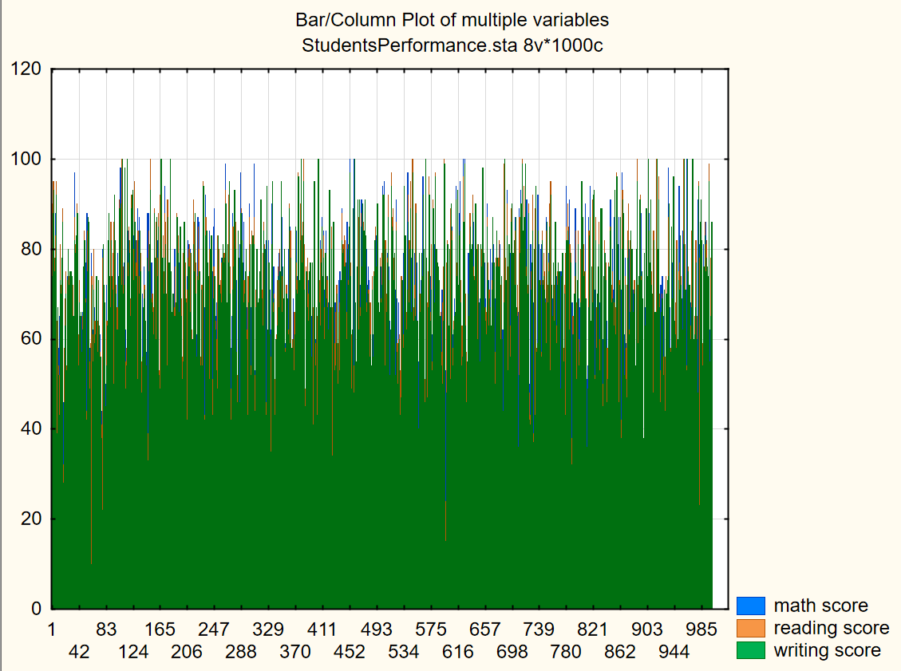
График наглядно отображает профиль баллов каждого студента по всем трем предметам одновременно (математика, чтение и письмо).
4. Простая диаграмма рассеяния с линией регрессии (2D Scatterplots Regular)
Для анализа зависимости между баллами построил простую диаграмму рассеяния через Graphs -> 2D Graphs -> Scatterplots. По горизонтальной оси X отложил math score, по вертикальной оси Y — reading score. В рамке Statistics включил вывод уравнения регрессии, коэффициента корреляции и 95%-й доверительный интервал:
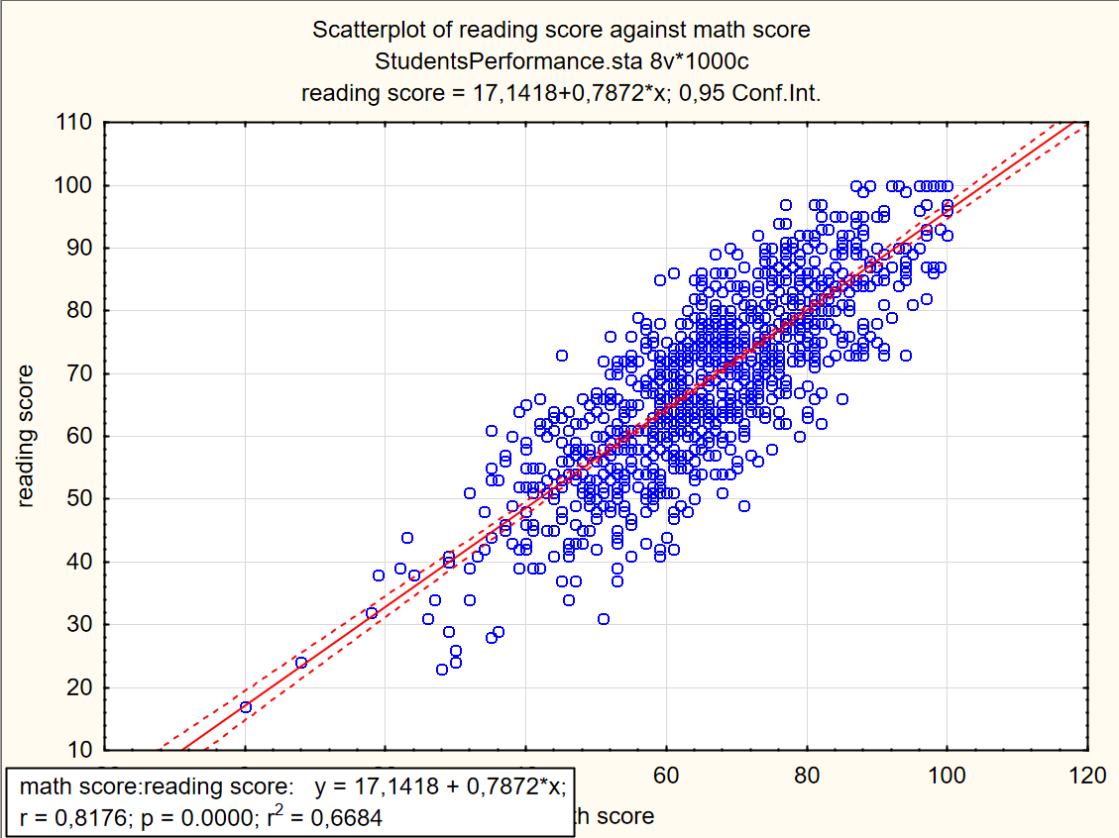
Уравнение регрессии имеет вид: reading score = 17,1418 + 0,7872 * math score. Коэффициент корреляции равен r = 0,8176, а уровень значимости p = 0,0000. Так как p < 0,05, связь между успеваемостью по математике и чтению является статистически значимой. Точки плотно концентрируются вдоль восходящей прямой, а доверительные границы очень узкие, что говорит о высокой надежности линейной модели.
5. Составная диаграмма рассеяния (2D Scatterplots Multiple)
Для одновременного сравнения двух зависимостей на одном графике в меню Scatterplots выбрал тип Multiple. По оси X отложил переменную math score, а по оси Y — сразу две переменные: reading score и writing score:
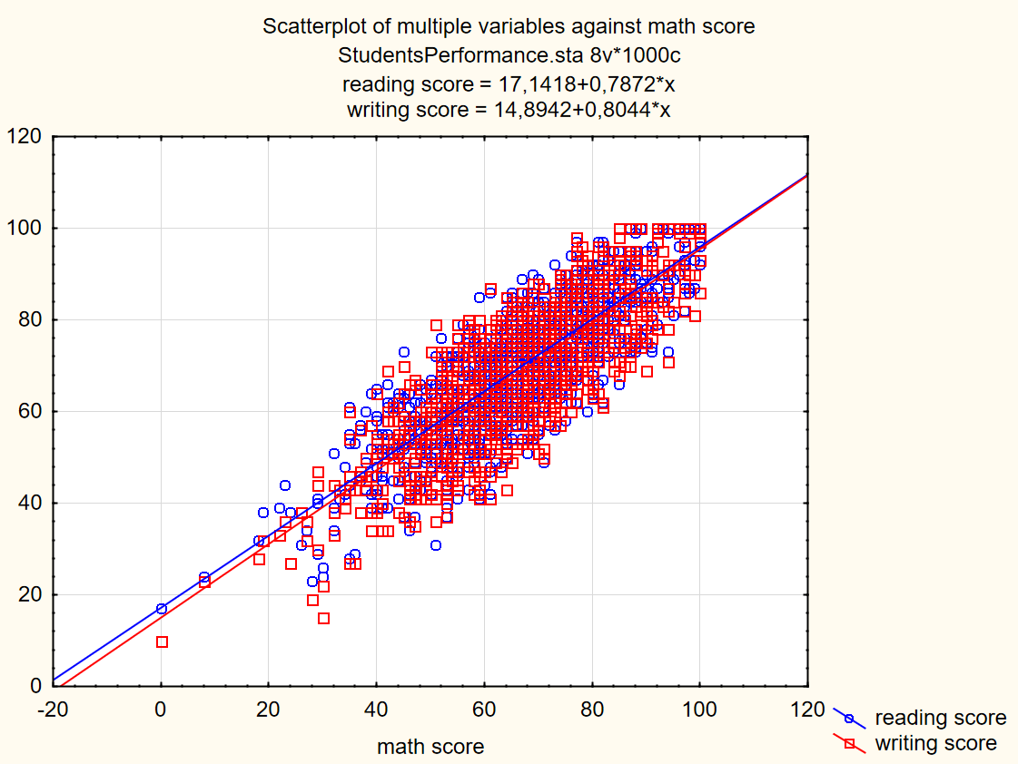
На одном координатном поле построены две зависимости: синие маркеры и синяя линия показывают зависимость чтения от математики, а красные квадраты и красная линия — зависимость письма от математики. Обе прямые идут практически параллельно с близким наклоном (коэффициенты около 0,79–0,80), что подтверждает единый характер связи математических способностей с языковыми дисциплинами.
6. Диаграмма рассеяния с двойной осью Y (Double-Y)
Для независимого масштабирования зависимых переменных построил диаграмму рассеяния с двумя осями Y через Scatterplots -> Double-Y. По оси X — math score, по левой оси Y (L) отложены баллы за чтение, по правой оси Y (R) — баллы за письмо:
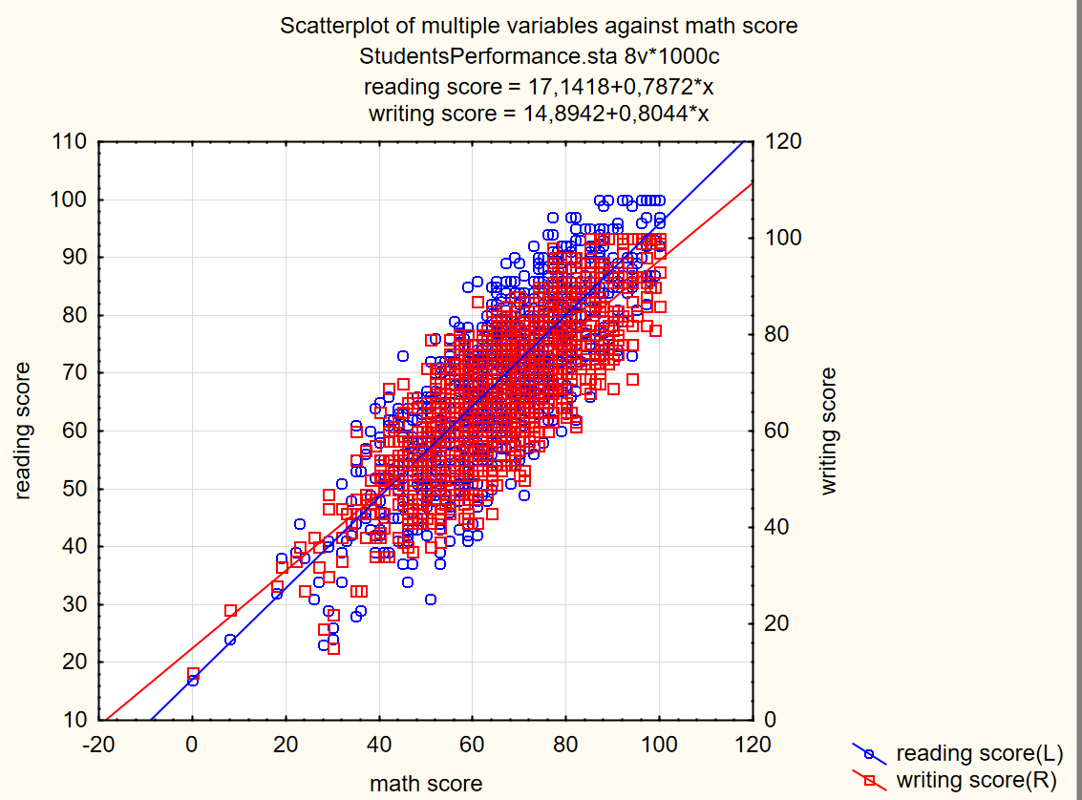
Двойная шкала позволяет удобно сопоставлять переменные с различными единицами или диапазонами измерений. В данном случае обе шкалы имеют близкие значения, и график подтверждает тесную прямую зависимость обоих предметов от результатов по математике.
7. Инструмент «Закрашивание» (Brushing)
Для детального анализа отдельных наблюдений на диаграмме рассеяния применил интерактивный инструмент Закрашивание (Brushing), нажав на иконку прицела на панели инструментов графика. С помощью курсора-прицела выделил отдельную точку (студента с высоким результатом по математике):
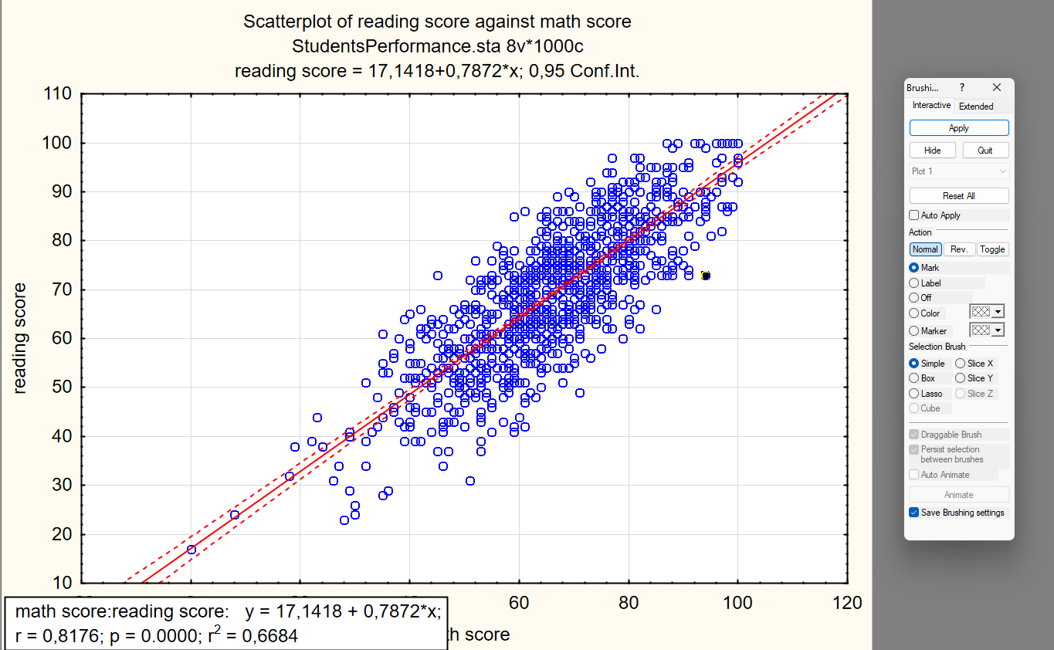
В открывшейся справа панели инструмента Brushing можно интерактивно помечать наблюдения специальными маркерами, включать отображение меток или временно исключать нетипичные точки (выбросы) для мгновенного наблюдения за пересчетом параметров регрессионной прямой.
8. Трехмерный график поверхности (3D Surface Plot)
Для совместной визуализации зависимости всех трех экзаменов построил трехмерный график поверхности через меню Graphs -> 3D XYZ Graphs -> Surface Plots. По оси X выбрал math score, по Y — reading score, по Z — writing score. Выбрал линейную подгонку:
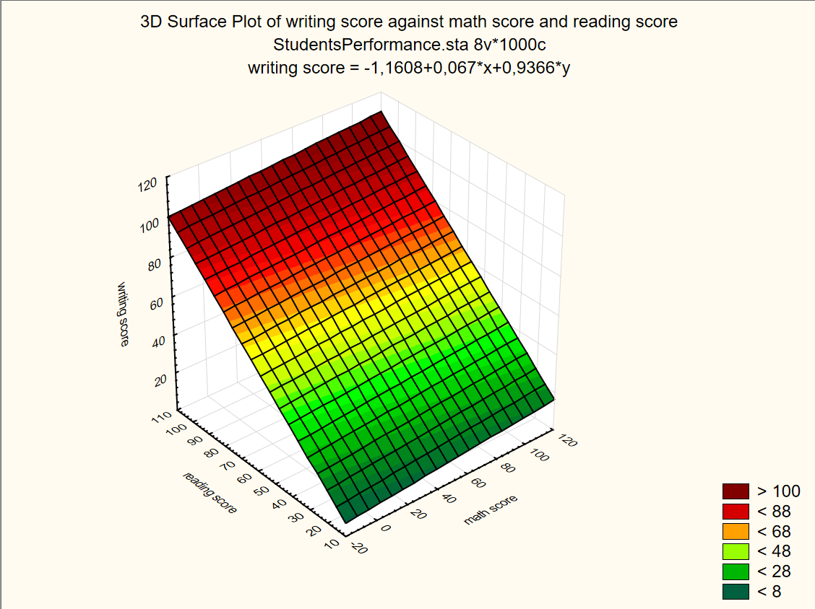
Построенная наклонная трехмерная плоскость описывается уравнением: writing score = -1,1608 + 0,067 * x + 0,9366 * y. Цветовая шкала наглядно отражает величину итогового балла: зеленые оттенки соответствуют низким оценкам, желтые — средним, а темно-красные — максимальным баллам (до 100 и выше). График наглядно демонстрирует, что наибольшие оценки по письму достигаются при одновременном высоком уровне баллов как по чтению, так и по математике.
Вывод
В ходе выполнения лабораторной работы № 3.1 были изучены основные графические инструменты системы STATISTICA на примере базы данных StudentsPerformance.sta.
1. С помощью круговой диаграммы подтверждено равное соотношение юношей и девушек в выборке. Диаграмма размаха позволила оценить медианы (около 66–70 баллов) и выявить единичные выбросы с низкими оценками.
2. Построение простой, составной и двухосевой диаграмм рассеяния показало устойчивую линейную зависимость между экзаменами. Значение p = 0,0000 (p < 0,05) подтверждает высокую статистическую значимость выявленной связи.
3. Освоены возможности интерактивного выделения и анализа выбросов с помощью инструмента Закрашивание (Brushing), а также построена цветная трехмерная поверхность (3D Surface Plot), комплексно отражающая взаимосвязь всех трех учебных предметов.

